別紙２

スポーツ・コンベンションセンターに関するサウンディング型市場調査　調査表

|  |  |  |
| --- | --- | --- |
| 商号または名称 |  | |
| 御担当者 | 所属・役職 |  |
| 氏名 |  |
| 御連絡先 | 電話番号 |  |
| E-mail |  |

※　回答に当たっては，資料１（スポーツ・コンベンションセンターの概要）を十分に御確認ください。

　※　本調査は，「設計関係」，「建設関係」，「コスト管理等のマネジメント関係」の観点から設問を整理しています。関心がある分野での回答をお願いします。

　※　回答いただけない項目・内容があっても結構です。

　※　本調査表に記載の内容は，とりまとめの上，概要を公表する予定です。（事業者の名称や事業者のノウハウが含まれている内容は非公表とします。）

〔設計関係〕

　１　委託期間は「２年３か月～４か月程度（令和７～10年度）」を想定しています。当該期間での実施可否について，御意見をお聞かせください。

|  |
| --- |
|  |

　２　設計者選定までのスケジュール（次ページに想定スケジュールを掲載）について，御意見・御要望をお聞かせください。

　　　※　一次提案書では，建物のイメージパースや建物の機能を表した概念図等の提案を求め，二次提案書では，設計審査会からの意見を踏まえて，再整理した技術提案書，技術者の配置・業務スケジュール等の実施体制の提案を求めることを想定。

|  |
| --- |
|  |

　３　公告後の公募資料（プロポーザル説明書，仕様書等）に対しては，１～２回程度，書面で質問を受け付け，回答を行うことを想定しています。質問の回数や時期について御意見・御要望をお聞かせください。

　　　現地説明会等の開催は想定していません。

|  |  |
| --- | --- |
| 質問回数 |  |
| 質問時期 |  |

　４　設計者選定の過程で，設計審査会による最終審査（二次審査）を行う前に，公開プレゼンテーション（以下，「公開プレゼン」という。）を行う予定です。（設計審査会による二次審査は非公開を想定）

　　　公開プレゼンの実施に当たり，以下の点について御意見・御要望をお聞かせください。

①公開プレゼン実施前に参加事業者名を公表することについて

②公開プレゼンをライブ配信又はアーカイブ配信することについて

③公開プレゼンで使用した資料を県のＨＰに掲載することについて

|  |
| --- |
|  |

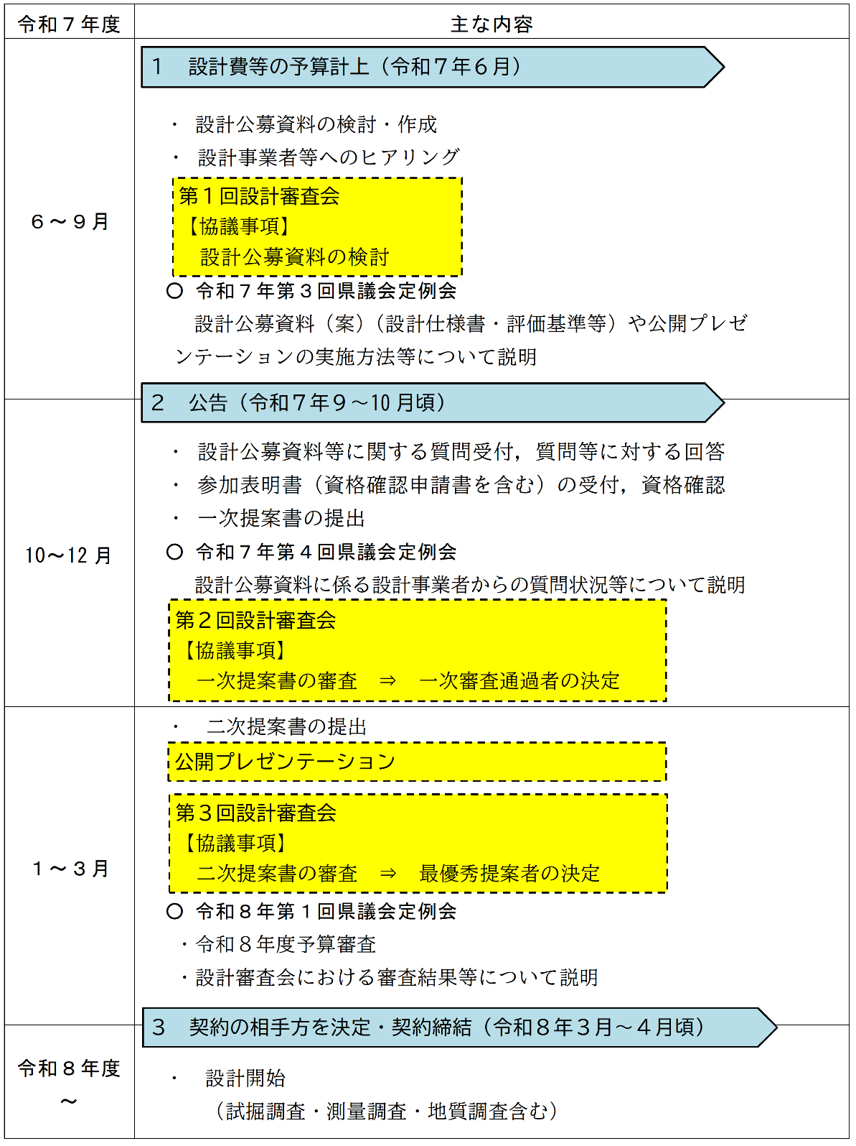

　５　設計のプロポーザル参加者の資格要件について，現在，下表に記載している「ＰＦＩ方式での実施を想定し作成した入札説明書」や「他県の類似事例」等を踏まえながら検討しているところです。御意見・御要望をお聞かせください。

|  |
| --- |
|  |

|  |
| --- |
| （参考：ＰＦＩ方式での実施を想定し作成した入札説明書(R6.4)（抜粋））  ａ　設計業務に当たる者  設計業務に当たる者は構成員又は協力企業とし，(a)～(d)の要件を満たすこと。ただし，本業務を複数の者で行う場合は，少なくとも１者は(a)～(d)の要件を満たし，他の者は(a)～(c)の要件を満たすこと。  (a)　建築士法第23条の規定に基づく一級建築士事務所の登録を行っていること。  (b)　鹿児島県測量・建設コンサルタント等業務入札参加者登録結果一覧表に登録されている者であること。  (c)　平成26年４月１月から参加表明書の受付締切日までの間に完了した国，特殊法人等,都道府県，都道府県出資公社発注の業務委託料500万円以上の新築建築物の実施設計実績を有していること。  (d)　平成26年４月１日から参加表明書の受付締切日までの間に完了した設計業務で，延べ面積5,000㎡以上（建物1棟（複合建築物にあっては，体育館の部分に限る。）における延べ面積とし，改築，増築にあっては当該部分とする。）かつ主たる体育室の競技床面積1,000㎡以上の体育館の実施設計実績（元請に限る。）を有していること。  （参考：他県類似事例（抜粋（一部加筆）））  １ 共通事項  この手続きに参加する者（以下「プロポーザル参加者」という。）は，個人若しくは単体企業（以下「単体企業等」という。）又は設計共同企業体であって，次に掲げる要件を全て満たす者であること。設計共同企業体の場合は，各構成員がこの要件を全て満たしていること。  (1) 地方自治法施行令（昭和22 年政令第16 号）第1 6 7条の４の規定に該当しない者であること。  (2) ○○○県建設工事指名停止等措置要領による指名停止期間中の者でないこと。  (3)～ 割愛  2　単体企業等であるプロポーザル参加者に必要な資格  単体企業等であるプロポーザル参加者は，1 に加えて，次に掲げる要件を全て満たす者であること。  (1) 一棟の延べ面積が3,000㎡以上の建築物に係る新築，改築又は増築（増築の場合は，増築部分の床面積が3,000㎡以上の場合に限る。以下「新築等」という。）の実施設計業務の元請としての実績（○年4月1日以降に業務が完了し，参加表明書提出日において，当該業務に係る新築等が竣工したもの又は施工中であるものに限る。*（同県は，過去15年程度を設定）*）があること。  (2) 次に掲げる要件を全て満たした本件業務を統括する技術者（以下「管理技術者」という。）を配置できる者であること。  （ア）2 の(1)の実施設計業務に携わり，当該業務を管理技術者として完了した経験（参加表明書提出日において当該業務に係る新築等が竣工したもの又は施工中であるものに限る。）を有する者であること。  （イ）一級建築士の資格を有する者であること。  （ウ）直接的かつ恒常的な雇用関係（第三者の介入する余地のない雇用に関する一定の権利義務関係であって，○年○月○日*（公告日）*以前から継続しているものをいう。）にある者であること。  (3) 本件業務における建築総合，意匠，構造，設備及び積算のそれぞれの分野を統括する技術者（以下「主任技術者」という。）を配置できる者であること。ただし，主任技術者は，管理技術者及び他の分野の主任技術者を兼ねることはできないものとする。  3　設計共同企業体であるプロポーザル参加者に必要な資格  設計共同企業体であるプロポーザル参加者は，1 に加えて，次に掲げる要件を全て満たす者であること。  (1) 構成員の数は３者以内とし，任意かつ自主的に結成すること。  (2) 各構成員の出資の割合は，代表となる構成員は60％以上とし，他の構成員は10％以上であること。  (3) 構成員（建築士事務所登録が別である支店等を含む。）は，本プロポーザルに係る他の設計共同企業体の構成員を兼ねていないこと。  (4) 代表となる構成員は，2 の(1)及び(2)の要件を満たすこと。  (5) 2 の(3)の要件を満たすこと。 |

　６　設計業務への参加意向について，「参加したい」，「検討中」，「参加しない」のいずれかで御回答ください。また，その理由についてもお聞かせください。

|  |  |
| --- | --- |
| 設計業務への参加意向 | その理由 |
| リストから選択してください |  |

７　建設コストの削減に向け，県または設計者が設計段階で実施できる取組や工夫をお聞かせください。

　　　※　設計を進めるに当たっては，設計者にコスト削減につながる提案を求めたいと考えています。

|  |
| --- |
|  |

　８　上記７の取組を行うことで，建設コストがどの程度削減できるのか（一般的に○％程度の削減等），また，当該取組を行うことで，県（発注者）側で費用負担が生じるのか（スポーツ・コンベンションセンターの規模であれば概ね○千万円等）御教示ください。

|  |
| --- |
|  |

９　県では，設計者と連携しながら県民の皆様への丁寧な説明に努めたいと考えています。設計段階における県民の皆様への説明方法としてどのような取組が可能か，御意見をお聞かせください。また，他事例の先進的な取組があればお聞かせください。

|  |
| --- |
|  |

10　その他，御意見・御要望があればお聞かせください。

|  |
| --- |
|  |

〔建設関係〕

　１　建設業務の事業期間は「３年程度（令和11～14年度）」を想定しています。当該期間での実施可否について，御意見をお聞かせください。

|  |
| --- |
|  |

２　建設業務への参加意向について，「参加したい」，「検討中」，「参加しない」のいずれかで御回答ください。また，その理由についてもお聞かせください。

|  |  |
| --- | --- |
| 建設業務への参加意向 | その理由 |
| リストから選択してください |  |

　３　建設コストの削減に向け，県または設計者が設計段階で実施できる取組や工夫をお聞かせください。

　　　※　設計を進めるに当たっては，設計者にコスト削減につながる提案を求めたいと考えています。

|  |
| --- |
|  |

４　上記３の取組を行うことで，建設コストがどの程度削減できるのか（一般的に○％程度の削減等），また，当該取組を行うことで，県（発注者）側で費用負担が生じるのか（スポーツ・コンベンションセンターの規模であれば概ね○千万円等）御教示ください。

|  |
| --- |
|  |

５　その他，御意見・御要望があればお聞かせください。

|  |
| --- |
|  |

〔コスト管理等のマネジメント関係〕

　１　今後，設計を進めるに当たり，設計品質の確保や建設コストの削減など検討すべきことについて御助言をお願いします。

|  |
| --- |
|  |

２　建設コストの削減に向け，県または設計者が設計段階で実施できる取組や工夫をお聞かせください。

　　※　設計を進めるに当たっては，設計者にコスト削減につながる提案を求めたいと考えています。

|  |
| --- |
|  |

３　上記２の取組を行うことで，建設コストがどの程度削減できるのか（一般的に○％程度の削減等），また，当該取組を行うことで，県（発注者）側で費用負担が生じるのか（スポーツ・コンベンションセンターの規模であれば概ね○千万円等）御教示ください。

|  |
| --- |
|  |

４　その他，御意見・御要望があればお聞かせください。

|  |
| --- |
|  |